ASSUNTO: Solicita ao Sr. Prefeito Municipal, que através de seu departamento competente, atuação do serviço “Tapa Buraco”, ou recapeamento, na Rua Paraná, Bairro da Saúde, Mogi Mirim-SP.
Despacho:
SALA DAS SESSÕES____/____/_____

PRESIDENTE DA MESA

INDICAÇÃO Nº , de 2011.

Sr. Presidente,
Srs. Vereadores,

Segundo relato que nos foi feito pelos moradores interessados nos procuraram para solicitar, junto ao Departamento de Transito e Transportes, o serviço de “Tapa Buraco”, ou recapeamento da Rua Paraná, Bairro da Saúde, sendo que, muitas são as irregularidades no leito carroçável daquele logradouro, e estão trazendo grande preocupação aos moradores, e também poderão causar acidentes para os motoristas que por ali transitam.

Considerando o exposto, e diante das justas reclamações que estão sendo formalizadas,

INDICAMOS, na forma regimental, e depois de ouvido o Douto Plenário desta Casa, que seja oficiado ao Exmo Sr. Prefeito Arquiteto Carlos Nelson Bueno, para que determine ao seu Departamento Competente, providencia para atuação do serviço “Tapa Buraco”, ou recapeamento, na Rua Paraná, Bairro da Saúde, Mogi Mirim-SP.

Sala das Sessões “Vereador Santo Rótolli”, em 04 de Abril de 2011.

VEREADOR DR. Orivaldo Aparecido Magalhães
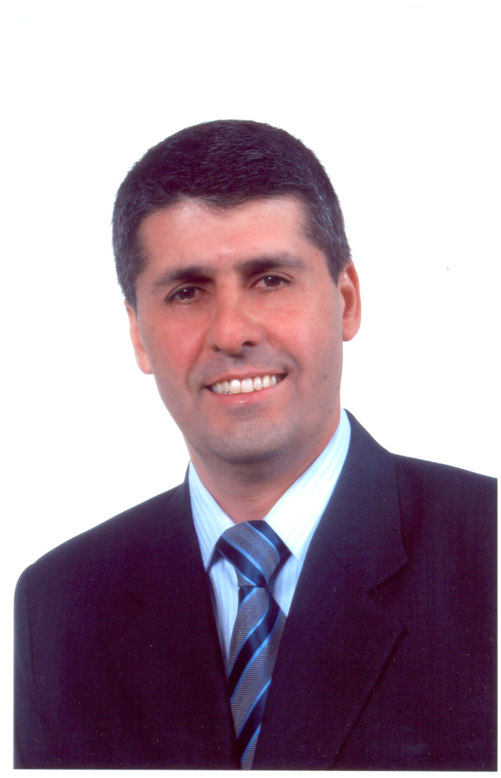
“Magalhães da Potencial”
(2181)

